соблюдая расположение ударного слога. На начальном этапе предлагается ряд из двух, а затем трех слогов: са’ - са; са – са’; ла’ - ла – ла’; ла – ла - ла’.
10. Игра «Какой новый слог появился в слове?». Взрослый называет пары слов, отличающиеся друг от друга каким-то слогом: ребенок должен определить, какой слог появился или изменился во втором слове. Например: рука - ру-баш-ка; корка - кор-зин-ка; розы - мо-розы; мушка - кор-мушка; ребенок - же-ребенок.
11. Игра «Наоборот». Взрослый показывает ребенку, как превратить твердый слог в мягкий (или, наоборот, мягкий в твердый), если заменить в нем гласный звук. Например, пы - пи, мо - мё, бэ - бе, ла - ля, ну - ню, сё - со, ке - кэ, дю - ду, вя - ва.
12. Игра «Прохлопай слово». Взрослый произносит слово, а ребенок должен отхлопать каждый слог. После отхлопывания ребенок должен сказать, сколько слогов он насчитал.

г. Ханты-Мансийск
улица Березовская, 21

Составитель: учитель-логопед
Франк Евгения Олеговна

За консультацией можно обращаться:
понедельник, четверг 17.00 – 18.00 (кабинет № 317)

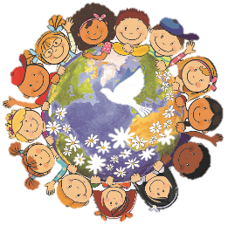
Муниципальное автономное дошкольное образовательное учреждение
«Детский сад № 22 «Планета детства»

Игры, направленные на развитие фонематического слуха
у детей 6-7 лет

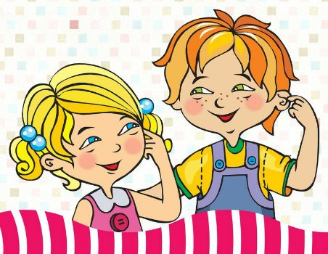

2018 год
- Игра «Цепочка слов». Можно играть вдвоем или с группой детей и взрослых. Один из играющих называет любое слово - существительное в единственном числе и именительном падеже, второй - придумывает слово на его последний звук, третий - на последний звук этого слова и т. д., как бы выстраивая цепочку из слов. Например: Аня - яблоко - осень - нитки - индюк - кот - трос - собака и т. д.
- Игра «Выбери картинки». Взрослый раскладывает картинки на столе, дает инструкцию ребенку, что он должен выбрать те картинки, на которых изображены слова на определенный звук, например звук [к]. Затем взрослый четко называет все картинки, а ребенок выбирает из них подходящие (кот, пони, муха, конь, кофта, танк, кубик, конфета, нос, паук, мак, кукла ит. д.)
- Игра «Разложи на кучки». Взрослый раскладывает картинки на столе, называет их, затем дает инструкцию ребенку, что он должен объединить картинки в несколько кучек по начальному звуку.
Например: [Л] - лес, луна, лиса, лошадь, лампа и т. д. [А] - автобус, ананас, арбуз, альбом и т. д. [У] - утка, удочка, улей, улитка, утюг и т. д. [М] - мак, муха, малина, машина, мост и т. д.
- Игра «Найди звук». Взрослый говорит: «Сейчас я покажу картинки и назову предметы, изображенные на них, а вы внимательно послушайте и отгадайте, какой звук есть во всех этих словах». Затем взрослый показывает и называет ряд картинок, которые начинаются, например, со звука [К]: кот, конь, кофта, колесо, кукла, конфета, а дети должны ответить полным ответом: «Во всех этих словах есть звук [К]». Далее они должны вспомнить названные взрослым слова со звуком [К], придумать несколько своих слов с этим звуком.
- Игра «Из одного слова - много слов». Играющие должны составить из букв, входящих в какое-либо одно длинное слово, как можно больше других слов. Составленные слова Должны быть существительными в именительном падеже. Буквы можно употреблять в любой последовательности, но в придуманных словах буква не должна повторяться чаще, чем в исходном слове.

- Игра «Звуковое лото». Ребенок рассматривает и называет картинку с заданным звуком, затем кладет ее на первый, второй или третий квадратик в полоске в зависимости от его местоположения в этом слове. Ребенок должен определить позицию звука в слове: в начале, в середине или в конце слова данный звук.

- Игра «Придумай слово с определенным количеством слогов». Взрослый отхлопывает или отстукивает определенное количество слогов, а ребенок должен придумать подходящие к ним слова по картинкам. Если он затрудняется назвать слово, взрослый повторяет ритм и произносит первый слог.

- Игра «Распутай слова». Взрослый раскладывает перед ребенком картинки и называет слова, в которых переставлены слоги, а ребенок должен найти соответствующую картинку и назвать слово правильно. Например, ба-со-ка - собака, , мо-са-лёт - самолет, сын-ко-ка - косынка, бё-ре-нок - ребёнок, ра-ба-бан - барабан, ка-рел-та -тарелка и т. д.

- Игра «Повтори за мной слоги, выделяя ударение». Взрослый произносит ряд слогов, подчеркивая ударение голосом, а ребенок прослушивает и старайся повторить,

